**《还是排队好》学程拓展**

1. 我来建言献策：同学们，通过这节课的学习，你一定懂得遵守排队规则的重要性了吧，在现实的生活中，相信你也会发现一些问题，请你结合你发现的问题，试着提出你的解决方案吧。

我发现的问题：

学校楼道内不遵守排队规则

我的解决方案：

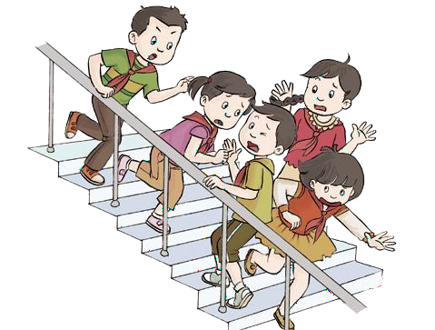

1. 情景模拟表演：请你思考图中这名同学的想法和做法，你想对他说些什么呢？如果你是这名同学，你会怎样做呢？请你试着表演一下吧。

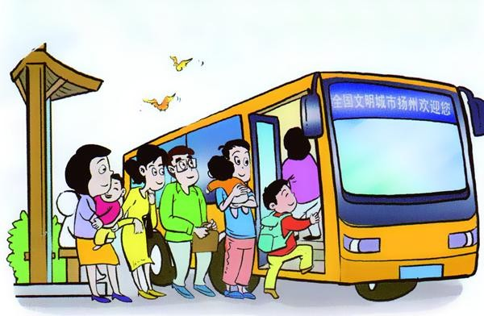

我上学就要迟到了，排队太耽误时间，没有必要排队。